Topik Meeting : Pembahasan rencana kerjasama dan penyusunan draft MoU antara PT Aruna Indonesia dengan Politeknik KP Sorong
Waktu : Senin, 21 Februari 2022
Tempat : Kuniran
Daftar Hadir :
- Kuniran
- P3M
- Ketarunaan
- PT Aruna Indonesia
Hasil meeting :
- Inisisasi awal rencana Kerjasama antara PT Aruna Indonesia dan Politeknik KP Sorong
- Pembahasan isi draft MoU

Lampiran
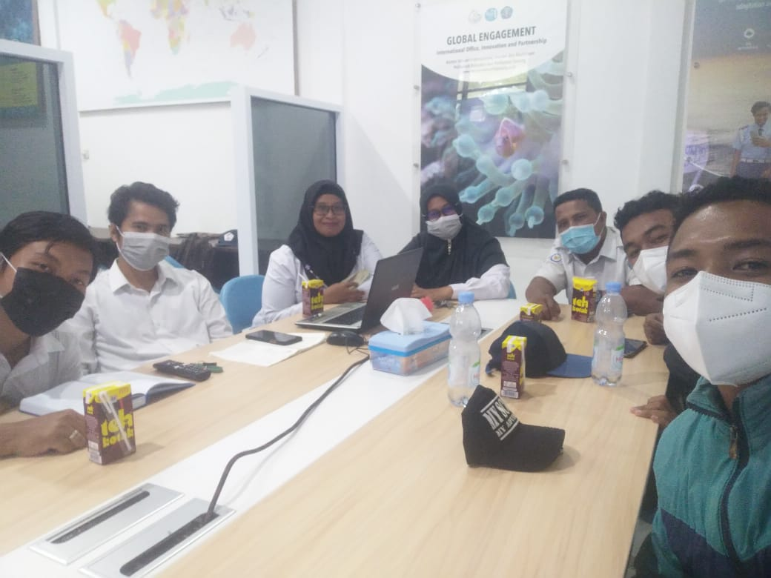
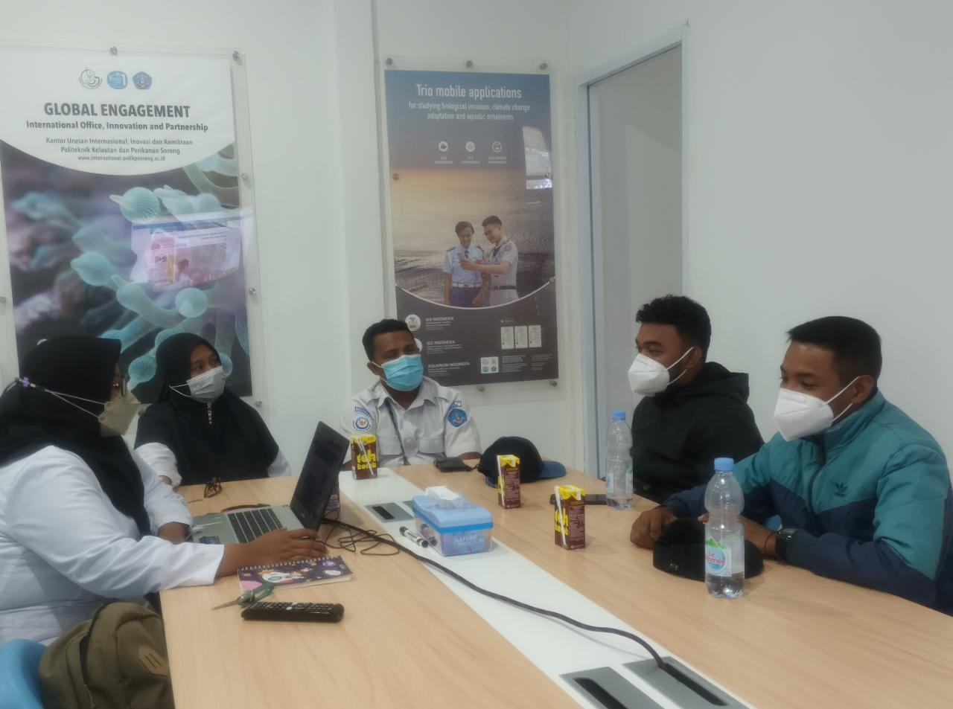
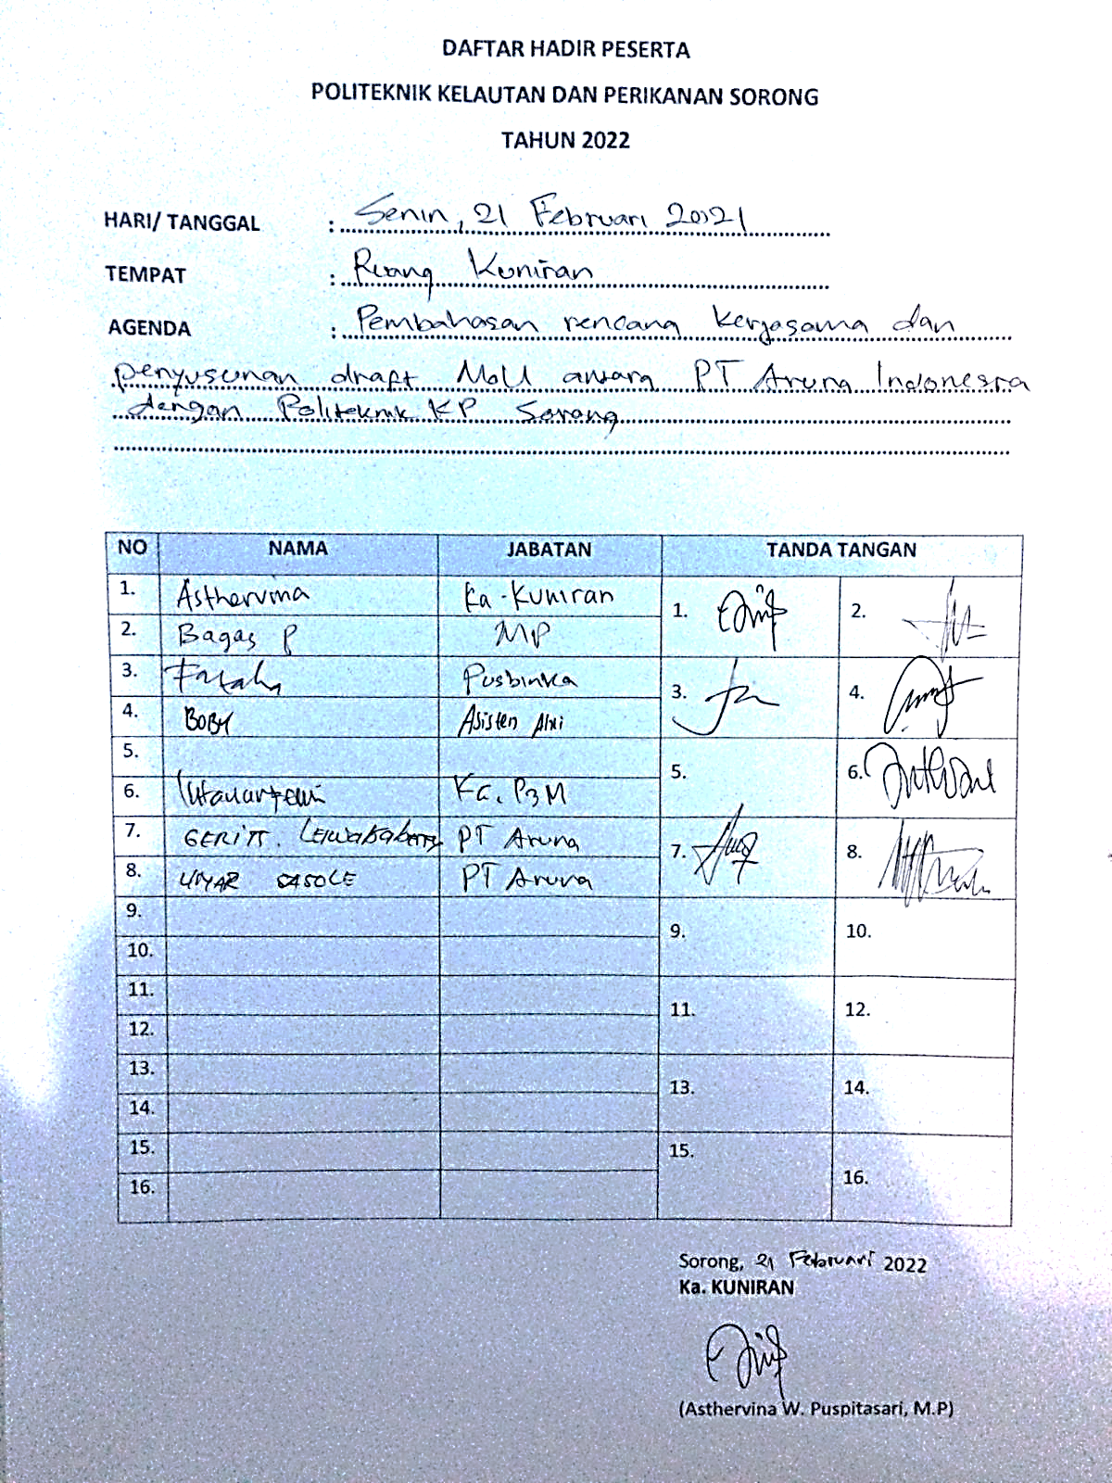
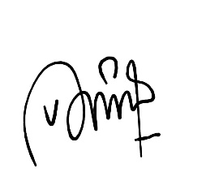
Ka. KUNIRAN

Asthervina W. Puspitasari

